24小时预借取书柜
用户手册
VB-25BC

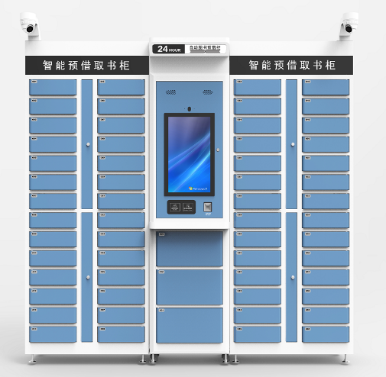

前 言

本手册适用于以下产品型号：VB-25BC，24小时预借取书柜。
本手册提供了产品的安装、使用、维护维修及其他特征信息，可供产品的安装人员、使用人员、维修人员阅读使用。
手册中所有关于产品特性和功能的介绍及说明，以及其他信息都是当时最新的有效信息，且所有信息在印刷时均准确无误。VANCH将保留对本手册更正或更改其中信息及说明的权利，恕不另行通知而不承担任何责任。
本手册的版本号为：V1.0，印刷时间为：2020年 2月 15日，修订记录如下表：

 | 深圳市万全智能技术有限公司
文档版本 | V1.0
发布日期 | 2020-2-15

目录
1. 产品概述 1
1.1产品简介 1
1.2工作环境条件 2
1.3安全及防护措施 2
2. 技术参数 3
3. 尺寸重量 4
4. 工作原理与结构特征 4
4.1工作原理 4
5. 安装调试 7
c) 固定 错误！未定义书签。
5.2结构验收 7
5.2性能验收 7
5.3软件测试 7
6. 日常维护及维修 8
6.1常见故障分析及解决 8
7. 运输贮存 8
7.1运输及要求 8
7.2储存要求 8
8. 装箱清单 8
9. 售后及联系方式 9
a) 售后服务 9
b) 联系方式 9

产品概述

1.1产品简介
VB-25BC型预约借还书柜主要用于图书的预约，自助借阅，自助归还，自助续借及借阅查询等，用户可根据不同的需求，通过软件设置来使用其中的某项或全部功能。预借取书柜，外型简洁大气，质量稳定、性能可靠，人脸识别，一二维码扫描、身份证、读者证等电子取阅使用，大大方便了读者的借阅使用。设备支持网口通信，并可拓展WiFi、4G等多种通讯方式。用户也可以结合后台管理软件，进行二次开发，以实现超期自动扣费、遗失借 书证的管理等功能。

1.2 设备组成
VB-25BC型预约借还书柜由一个主柜(操作交互部分)和一个或多个副柜(存放 书)组成。其内部各功能部件框图见图1-1所示。
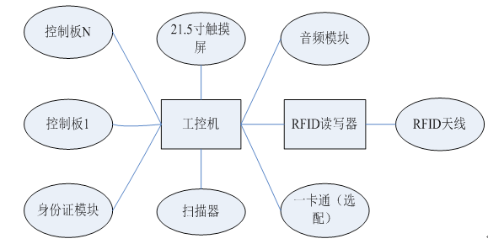
图 1-1 设备组成框图
● 工控机—设备控制处理核心，用于控制各功能模块或部件。
● RFID读写器—超高频读写模块，配合天线，用来识别图书、UHF借还书卡（证）等。
● RFID天线—读取图书信息。
● 21.5寸触摸显示屏—显示操作信息，提供触摸操作功能。
● 语音模块—提供语音提示，用于自助借还操作辅助。
● 控制板－控制副柜各收门的开关操作。
以下模块或部件为选配件，用户可根据需要进行选择，设备出厂时是根据您的选择进行配置的（可四选一或复选）：
● 二代身份证读卡器—识别二代身份证（注：身份证做借书证）
● 扫描器—识别条码、二维码（注：条码借书证）
● 高频读卡器—识别校园一卡通、市民卡等（注：HF卡类的借书证）
● 超高频读卡器—识别超高频借书证

1.3工作环境条件
产品适用于室内图书馆、商超、社区文化馆等使用场景，要求环境有网络覆盖，无雨水及扬尘的环境下。
（特殊室外场景，可做防水处理）

1.4安全及防护措施
- 设备停用时需切断电源；
- 设备需用脚杯固定，禁止倚靠、推拉；
- 面板为钢化玻璃材质，禁止重力或尖锐物品撞击。
- 除维修人员外，其他人禁止打开顶部维修面板；
- 设备保持清洁，良好通风；

技术参数
型号：VB-25BC
通信接口：RJ45;RS232 (WiFi/4G选配)
设备材料：碳钢板材质
外 观：机身-珍珠白，面框-蓝色
柜 门：主：3柜门，副：28柜门
工作温度：-10°C~+50°C
工作电压：AC220V±10％
整机功率：60W
功能：24小时预借取书
屏幕：21.5寸电容触控屏
安装方式：免开槽
图书存书量：一个副柜可放置28本图书，一个主柜建议配1个或2个副柜， 最多可配4个副柜。

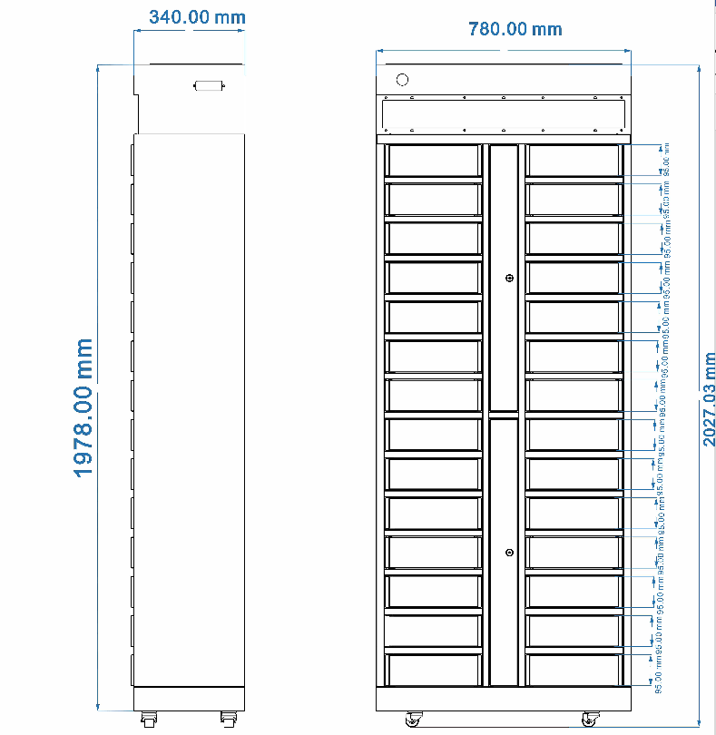
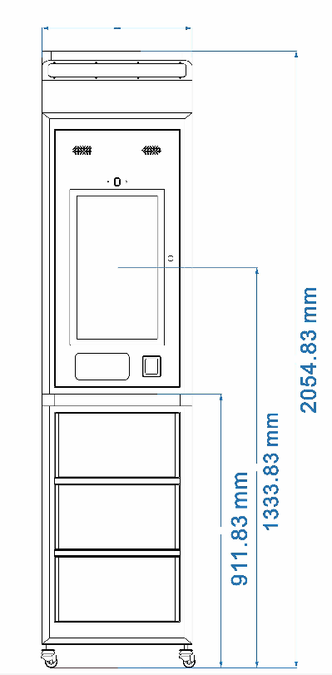
尺寸重量
主：500*443*2054MM，副：780*340*2027MM（长*宽*高）
重量：≥90kg （主柜、副柜） 含木箱包装。

工作原理与结构特征

4.1工作原理
24小时预借取书柜，当安装有超高频RFID标签的图书时，进行图书预借使用，馆内人员将图书放置柜门中并关门、锁控给到信号，读者可刷读者证、身份证等进行预借取书，数据可实时通过网络在后台进行记录。
4.2 主要功能
本设备结合无线射频识别、计算机、网络、软件以及触摸控制操作技术，可实 现对安装有电子标签的多本图书进行预约取书、自助借还、续借、查询、修改 借书卡密码等功能。
设备主要功能描述如下：
● 证件识别：可有效识别图书馆授权使用的HF借书证、UHF借书证、二代身 份证和条码借书证等
● 图书借还：可以按照图书馆管理流程，完成自助借书、还书、图书续借
● 借阅查询：可以查询在借图书状态，最大可借书量、应归还图书等信息
● 图书预约取书：可在图书网站（或其它客户端）上预约，线下到就近预约 借还书柜取书。
● 数据交互：可通过网络实现与图书馆图书管理系统的数据交互
● 触摸屏：可通过触摸屏完成图书借还、续借等功能
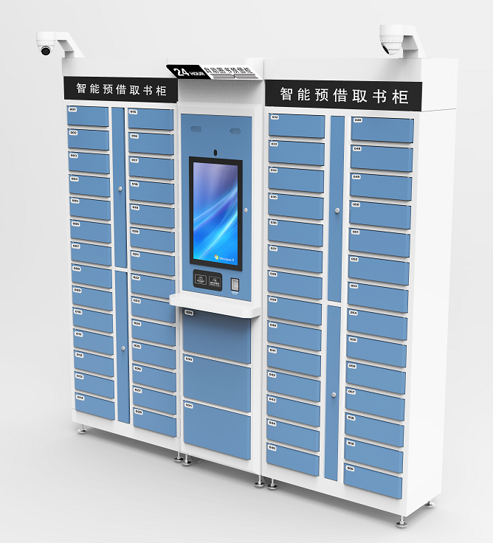
灯箱板
锁控应急门
脚轮
脚杯
选配：社保卡阅读器
选配：一二维码
音频喇叭
监控摄像头
身份证、读者证区域，二选一
21.5寸电容触摸显示屏

标准配置：
序号 | 名称 | 单位 | 数量 | 标配/选配 | 备注
1 | 24小时预借取书柜机体（主机/副机） | 台 | 1 | 标配 | 主体机壳
2 | 工控机 | 套 | 1 | 标配 | J1900,4G运行,128G固态
3 | 显示屏 | 套 | 1 | 标配 | 21.5寸电容触摸屏
4 | 监控摄像头 | 套 | 1 | 选配 | 不含硬盘录像机
5 | 人脸识别摄像头 | 套 | 1 | 选配 | 集成人脸识别使用
6 | 读者证 | 套 | 1 | 选配 | 支持14443A/B、15693全协议
7 | 二维码 | 套 | 1 | 选配 | 条码、二维码
8 | 社保卡阅读器 | 套 | 1 | 选配
9 | 身份证阅读器 | 套 | 1 | 选配

安装调试

5.1安装
24小时预借取书柜，发货前采用整机测试、分机木箱包装发货的方式。客户现场安装只需要将主机与辅机通讯线、电源线连接即可。
底部四枚脚杯固定，起到稳固作用（可调节）

5.2结构验收
核对装箱单配件，查看各个设备之间的连接是否正常。
- 各个部件是否固定牢固；
- 是否所有部件都已安装到位；
- 各种线缆是否连接牢固并连接正确；；
- 设备外观有无硬性损伤。
其他参考安装注意事项。

5.2性能验收
主要从以下两个方面检查设备工作是否正常：
- 查看设备工作是否正常；
- 应用软件各个功能是否符合要求；
- 读取测试

5.3软件测试
(待完善)

日常维护及维修

6.1常见故障分析及解决

6.1常见故障分析及解决
1.未扫描到图书
借还软件存在有可能扫描不到标签的情况，移动一下图书，就会扫描到标签了。
2.没有可借的图书
不同的读者证有着不同的权限，请先检查一下读者证还可以借多少本书，然后 根据界面上的提示“你还可以借多少本书”适当删除书籍或者归还书籍即可。
3.借书接口失败
可能是由于网络原因导致数据发送失败，检查网络后把没借成功的书放上去在 借一次即可。
4.有逾期图书或者滞纳金不能借书
读者证存在滞纳金或者逾期图书是无法再设备借书的，读者根据界面提示，去 服务台归还缴滞纳金并且归还逾期图书即可。

运输贮存

7.1运输及要求
包装方式采用了木架式外包装，带有底座踏板，方便储运，可有效的减少外部撞击力所带来的损坏。
- 适合铁路、公路、航空、水运等运输方式；
- 需正放、平放、侧放。
- 防止雨水浸淋。

7.2储存要求
- 储存时要将设备包装好，防止雨水浸淋；
- 环境要求阴凉干燥，温度不高于50℃。

装箱清单
序号 | 名 称 | 单位 | 数量 | 备注
1 | 24小时预借取书柜 | 台 | 2 | 主柜、副柜
2 | 电源线 | 根 | 2 | 1.5米国标电源线
3 | 连接通讯线 | 根 | 1 | 串口或网口
4 | 用户手册 | 本 | 1

售后及联系方式
1.产品售后
需要提供其他功能的，需要跟业务负责人进行需求确认，双方都协商 后，方可进行软件升级及修复。

2.其它说明事项
由于此设备往往放在人流量相对较多的图书馆内，所以建议在设备上粘贴“不 能随意搬走、不能推、拉，以免给您造成人身伤害”等提醒字样。

联系方式
深圳市万全智能技术有限公司
地址：深圳市龙华新区富安娜工业园B栋4楼西侧
邮编：518107
电话：0755-82426775
网址：http://www.vanch.cn

